Семиловская Елена Геннадьевна
ФКП образовательное учреждение № 277
Мастер производственного обучения

МЕТОДИЧЕСКАЯ РАЗРАБОТКА
внеклассного мероприятия
«Мы сохраним тебя, русская речь, великое русское слово!»

Тебе посвящаем наш праздник сегодня
Наш гордый, наш русский, родной наш язык!

Словом можно убить, словом можно спасти,
Словом можно полки за собой повести.
Словом можно продать, и предать, и купить,
Слово можно в разящий свинец перелить.
Но слова всем словам в языке у нас есть:
Слава, Родина, Верность, Свобода и Честь;
Повторять их не смею на каждом шагу,-
Как знамена в чехле берегу.
Цели:
- Дать обучающимся представление о позитивных и негативных явлениях в современном русском языке.
- Развивать логическое мышление, интерес к глубокому изучению языка, слова, речи.
- Формировать уважительное и бережное отношение к родному языку; повышать культуру речи обучающихся, воспитывать любовь к Родине.
Задачи:
Образовательные: формирование у обучающихся бережного, уважительного отношения к родному языку, расширение общего и лингвистического кругозора.
Практические: профилактика чрезмерного употребления в речи обучающихся слов-паразитов и сленга.
Развивающие: развитие логики, памяти, внимания, творческих способностей, умения работать в команде, умений сопоставлять, сравнивать и анализировать.
Воспитательные: воспитание интереса к изучению родного языка, активной жизненной позиции, чувства товарищества и ответственности за порученные задания.

Участники: мастер производственного обучения группы «Пекарь» Семиловская Е.Г., мастер производственного обучения группы «Облицовщик-плиточник», обучающиеся Самухин М., Фабриченко А., Павлычев И., Додоев А., Анфилофьев Н.

Дата проведения: 31января 2020 года.
Место проведения:кабинет теоретического обучения в филиале № 4 ФКП образовательного учреждения № 277
Оборудование: компьютер, экран, проекторКонспект мероприятия, видеоролики: «Ералаш: Почему мы так говорим», презентация, карточки с заданиями для обучающихся (список сленговых слов и стихотворение для инсценировки), индивидуальные карточки для проведения рефлексии.

План мероприятия
1. Вступительные слова ведущих (мастера п\о: Семиловская Е.Г., Паздникова Е.Б., обучающиеся: Самухин М., Додоев А., Фабриченко А., Анфилофьев Н.)
2. Важность ударения в русской речи
3.Скудность речи
4. Просмотр видеоролика
5. Слова – паразиты
6. Слова-синонимы
7. Игра
8. Слова-омографы
9. Пантограммы и панторифмы
10. Иллюзия обмана
11. Сквернословие
12. Сохраним ли мы русский язык
13. Просмотр видеоролика

Ход мероприятия:

Мастер п/о Семиловская Е.Г. (СЛАЙД 1)

Выучи русский язык
Если ты хочешь судьбу перестроить,
Если не ищешь отрады цветник.
Если нуждаешься в твердой опоре -
Выучи русский язык.
Он твой наставник, великий, могучий,
Он переводчик, он проводник.
Если штурмуешь познания кручи -
Выучи русский язык.
Русское слово живет на страницах,
Мир окрыляющих детских книг.
Русское слово - свободы зарница -
Выучи русский язык.
С. Абдулла
Мастер п/о Паздникова Е.Б.: (СЛАЙД 2)
- Нашу встречу мы открыли стихотворением о русском языке. Я хотела бы обратить ваше внимание на то, что Родина - это не только огромная территория и природное богатство, но и наш родной язык, великое русское слово, выделяющее нас как нацию среди миллионов людей на планете. Слово, обладающее магической властью и необыкновенной силой.
Обучающийся Самухин М. (слайды 5-7)
Наш язык и скромен и богат.
В каждом слове скрыт чудесный клад.
Слово «высоко» произнеси –
И представишь сразу неба синь.
Ты скажи: «Кругом белым-бело»-
И увидишь зимнее село,
С белых крыш свисает белый снег,
Не видать под белым снегом рек.

Вспомнится наречие «светло» -
И увидишь: солнышко взошло,
Если скажешь слово ты «темно»,
Сразу вечер поглядит в окно.
Если скажешь «ароматно», ты
Сразу вспомнишь ландыша цветы.
Ну, а если скажешь ты «красиво»
Пред тобою – сразу вся Россия!
Мастер п/о Семиловская Е.Г.: (СЛАЙД 3)
Русский язык является ценнейшим достоянием и величайшим достижением русской нации. «Берегите наш язык, наш прекрасный русский язык, - это клад, это достояние, переданное нам нашими предками!» - слова всем известного русского писателя Ивана Сергеевича Тургенева. И сегодня мы хотим поговорить о том, как сохранить наш великий русский язык, что для этого необходимо сделать. Беречь свой язык - это значит глубоко, вдумчиво изучать его, стремиться говорить чистым, правильным, литературным языком; читать как можно больше книг, грамотно писать, следить постоянно за своей речью и речью товарищей. Мудрое и доброе слово доставляет радость, глупое и злое, необдуманное и бестактное приносит беду.

Мастер п/о Паздникова Е.Б.: (СЛАЙД 4)
Сократ считал, что человек - творец самого себя. Представления о Сократе, как о синониме мудрости, мужества мысли сохранились до нашего времени. Рассказывают, что, когда к Сократу привели человека, о котором он должен был высказать свое мнение. Мудрец долго смотрел на него, а потом воскликнул: «Да заговори же ты, наконец, чтобы я мог тебя узнать!».

Мастер п/о Семиловская Е.Г.: (СЛАЙД 5)
Даже владея мастерством ораторского искусства, не всегда легко выразить свою мысль ясно, точно и образно. Этому надо учиться- учиться упорно и терпеливо. Писатель Толстой отмечал, что обращаться с языком кое-как - значит и мыслить кое-как: неточно, приблизительно, неверно. Значение языка, речи, слова отмечают русские пословицы и поговорки:
-От доброго слова язык не усохнет;
-Каков разум, таковы и речи;
-Ветер горы разрушает, слово народы поднимает;
-Что написано пером, того не вырубишь топором.

Мастер п/о Паздникова Е.Б.: (СЛАЙД 6)
Баснописец Эзоп утверждал, что лучше языка нет ничего на свете, и что язык- это самое худшее, что есть на свете. Послушайте, пожалуйста:
Знаменитый баснописец Древней Греции Эзоп был рабом философа Ксанфа Однажды Ксанф захотел пригласить гостей и приказал Эзопу приготовить самое лучшее. Эзоп купил языки и приготовил из них три блюда. Ксанф спросил, почему Эзоп подает только языки. Эзоп ответил: «Ты велел купить самое лучшее. А что может быть на свете лучше языка! При помощи языка строятся города, развивается культура народов. При помощи языка мы изучаем науки и получаем знания, при помощи языка люди могут объясняться друг с другом, решать различные вопросы, просить, приветствовать, мириться, давать, получать, выполнять просьбы. Вдохновлять на подвиги. Выражать радость, ласку, объясняться в любви. Поэтому нужно думать, что нет ничего лучше языка»
Такое рассуждение пришлось по сердцу Ксанфу и его гостям.
В другой раз Ксанф распорядился, чтобы Эзоп приобрел самое худшее.
Эзоп пошел опять покупать языки. Все удивились этому.
Тогда Эзоп начал объяснять Ксанфу : «Ты велел мне сыскать самое худшее. А что на свете хуже языка? Посредством языка люди огорчают, разочаровывают друг друга, посредством языка можно лицемерить,лгать, обманывать, хитрить, ссориться. Язык может сделать людей врагами, он может вызвать войну, он приказывает разрушать города и даже целые государства, он может вносить в нашу жизнь горе и зло, предавать, оскорблять. Может ли быть что-нибудь хуже языка?!»
Предание гласит, что не всем гостям было приятно слышать этот ответ Эзопа.

Мастер п/о Семиловская Е.Г.: (СЛАЙД 7)
Итак, мы видим, что языком нужно пользоваться очень умело, осторожно, обдуманно.
Слово понадобилось человеку для того, чтобы дать имя всему, что есть в мире и самому себе. Ведь, чтобы о чём-то говорить, думать, надо ЭТО как-то называть. Самые простые слова – имена того, что человек видит вокруг себя. Они, как «этикетки»: это стол, это кошка, это окно. Такими словами как бы увешано всё вокруг нас. В них хранятся знания языка о мире. В других словах содержатся знания не столько о мире, сколько о самом языке: как с ним управляться, чтобы говорить.
Это слова – организаторы. С их помощью мы организуем свою связную речь.
Обучающийся Самухин М. Сколько же слов в русском языке ?
Мастер п/о Паздникова Е.Б.: (СЛАЙД 8)
Их более 120 000
А как вы думаете, каков активный словарный запас человека?..............
Учёные считают, что активный словарный запас современного образованного человека составляет примерно 10 000- 12 000 слов, а в книжной речи человек использует 20 000-24000 слов.
Пассивный запас (знает, но практически не употребляет)- 30 000 слов.
2. Важность ударения в русской речи
Мастер п/о Паздникова Е.Б.: (СЛАЙД 9)
Наши слова мы составляем из звуков, выделяя какой-либо звук голосом – ударением. В русском языке нет постоянного ударения. Тем не менее, от того, насколько правильно мы ставим ударение, зависит понятность и правильность нашей речи.
Предлагаем вашему вниманию 2 стихотворения

Обучающийся ,,,,,,,,,,,, читает стихотворение:
«Знакомьтесь: Петя. Мой сосед.
Ему уже 12 лет.
Но говорит он до сих пор
Не коридор, а «колидор».
«Дилехтор» входит в кабинет.
Закрыт мага'зин на обед…
Хозяйка моет стаканы'.
Секёт свеклу.
Пекёт блины».
И до меня дошёл черёд:
Портфель он по'ртфелем зовёт.
Но мне не зря родную речь
Судьбой доверено беречь.
И я придумал, не шутя,
Пусть и его зовут Петя'.»

Обучающийся ,,,,,,,,,,,, читает стихотворение:
Мой дядя выяснял лет сорок
И все же выяснить не мог,
Как говорить вернее: творог,
А может, правильней – творог?!
И как-то он в молочной лавке
Его увидел на прилавке,-
Лицо, как роза, расцвело,
Решил купить он полкило.
Но тотчас на прилавок глядя,
Опять задумался мой дядя:
«Ведь, вероятно он не дорог,
Пойдет в ватрушку и в пирог.
А как спросить: «Почем творог?
А может правильнее творог?»
Задачу эту смог решить
Мой дядя, лишь дойдя до кассы,-
За полкило творожной массы ».
Кассирша мало разбиралась
В местоименьях, в падеже
И так сказала: « Не осталось!»
Она распродана уже!»
Мастер п/о Семиловская Е.Г.:
А как же правильно: твОрог или творОг? ( Оба варианта допустимы).
3. Скудность речи
Мастер п/о Семиловская Е.Г.: (СЛАЙД 10)
Мы всегда должны помнить, что наша речь - это наша визитная карточка.
Язык необходим, чтобы люди могли общаться. А ведь как порой в общении нам не хватает нужных слов, и мы «корчимся безъязыкие», пытаясь найти то единственное нужное, правильное, точное слово. И если в вашей речи не хватает слов, она становится непонятной для слушателей. Давайте сейчас посмотрим ролик из Ералаша:
4. Включить ролик Гоголь
Мастер п/о Паздникова Е.Б.:
А вот ещё один пример как об этом рассказывает детская поэтесса А. Л. Барто в своем веселом стихотворении «Сильное кино»:
Обучающийся: Фабриченко А.
Заранее, заранее все было решено
У школьников собрание, потом у них кино.
Домой придет мой старший брат,
Он мне расскажет все подряд,
Он объяснит мне, что к чему,
А я большой! Я всё пойму
И вот он начал свой рассказ
- Они ползут, а он им - раз!
А тут как раз она ползла,
А он как даст ему со зла!
Они ей — раз! Она им — раз!
Но тут как раз ее он спас,
Он был с ней заодно.
Ух, сильное кино!
Нет, видно я слишком мал:
Я ничего не понял.
Мастер п/о Семиловская Е.Г.:
Почему же не понятен рассказ брата?................Да, брат пытается рассказать о фильме, о действиях героев, за которых он переживает, но у него не хватает нужных слов.
Наверняка многие в этих персонажах узнали себя. А вот еще одна миниатюра. И чтобы сказал Пушкин, если бы услышал, как говорит то «младое, незнакомое племя» о его романе «Евгений Онегин».

Сценка
Обучающиеся:
Фабриченко: Амридин, ну че, прочитал?
Додоев: Прочитал.
Фабриченко: Прикольно или стремно?
Додоев: Прикольно. Слушай. Короче, одного понтового чела достала лайф. Сам в порядке, зелени до бровей. А ему все по барабану. Свалил в деревню. Стал типа колхозником. Нашел себе дружбана, Ленского. Сидят вечером, за жизнь перетирают. Запала на парнишку девчонка деревенская, ничо так, прикольная. Но Онегину не в кайф. Он ей культурно: «Учитесь, девушка, властвовать собой, не всякий, типа, Вас, как я, поймет».
Фабриченко: Вот лох!
Додоев: А тут, блин, праздники. Ну и подкатил Онегин к подруге своего другана. Тот за ствол.
Фабриченко: Ух, ты!
Додоев: Нехорошо получилось. Кровь пролилась. Пацан в бега … Короче… А короче, Лёха, знаешь, я играл роль моего современника. И мне было как-то нехорошо и от этих манер, и от этого языка.

5. Слова паразиты
Мастер п/о Семиловская Е.Г.:
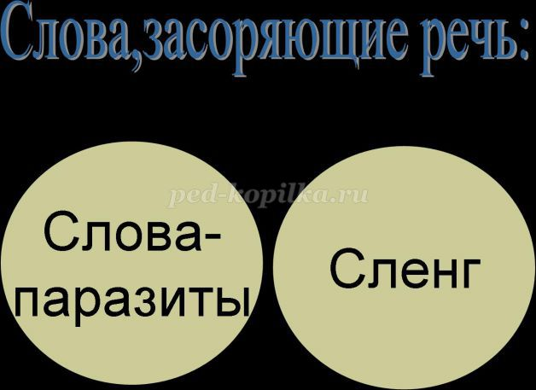
Не только неправильное ударение, скудность речи делают нашу речь некрасивой, неграмотной. Многие ребята употребляют в своей речи слова-сорняки, слова-паразиты (ну, так сказать, вообще и др.) и сленговые слова. Это еще одно из нарушений содержательности и чистоты нашей речи.
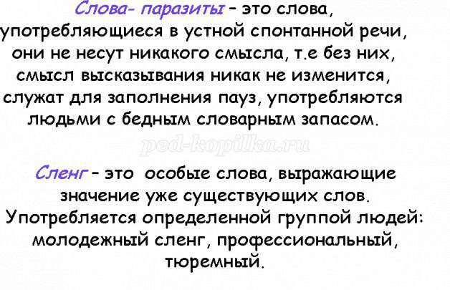
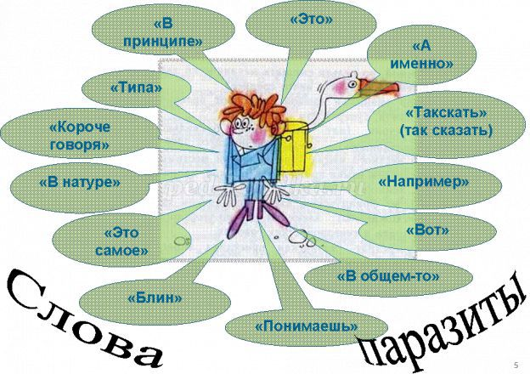
Мастер п/о Паздникова Е.Б.:
Одним из нарушений содержательности и чистоты речи является засорение ее большим количеством слов-паразитов: как бы, типа, типа того, как говорится, знаешь, в смысле, э-э-э, ну-у и других. О человеке, их употребляющем, хочется сказать: «Сказал так много, но ничего не сказал».
Сатирик Кривицкий поэму А.С.Пушкина «Руслан и Людмила» наполнил словами-паразитами. Что же получилось? Послушайте.
Обучающийся ………………
«Как говорится, у Лукоморья, типа того, дуб, значит зеленый. Такая история. Златая, как бы цепь э-э… на дубе том. Ну-у и днем, как бы, и ночью кот, понимаешь, ученый вроде как, ходит, в смысле, по цепи, типа того, кругом».
Мастер п/о Семиловская Е.Г.:
Все это было бы смешно,
Когда бы ни было так грустно.

Почему же мы употребляем их в своей речи? В устной речи такие слова, возможно, используются для того, чтобы сделать мыслительную паузу, передышку, а чаще, когда не знаем, что сказать. Эти слова, как сорняки, засоряют речь, если у вас есть такой недостаток, нужно поскорее от него избавиться. Часто этот недостаток речи используется писателями для создания комического эффекта. (Н. В. Гоголь «Мёртвые души», «Повесть о капитане Копейкине»)
Обучающийся Самухин М. В последнее время остро стоит проблема чистоты русского языка. Многие ученые бьют тревогу о надвигающейся катастрофе - вымирании русского языка.
Мастер п/о Паздникова Е.Б.:
Представьте себе такую ситуацию. Человеку нужно коротко и ясно изложить свою мысль, а он начинает вставлять лишние слова. Тут не до смеха.
Обучающийся Павлычев И.
“Лишние слова” (А. Хайт)
1
Видит как-то гражданин,
Что сарай пылает.
Он звонит по “ноль один”
Срочно сообщает:
– Я не знаю, как начать,
Но, как говорится,
Я звоню вам, так сказать,
Чтобы поделиться.
В общем, значит, стало быть,
Тут такое дело…
Можно трубку положить
Все давно сгорело
Обучающийся Ульянов В.
2
– Как проехать на вокзал? -
Я спросил в трамвае.
Пассажир один сказал,
Что прекрасно знает
– В-общем, где-то, так сказать,
Это близко очень.
Просто тут рукой подать,
Говоря короче.
Я вам, значит, заодно
Объясню по дружбе…
– Вы проехали давно
Возвращаться нужно.
Обучающийся Ондар С.
3
Кот нахально влез на стол,
Тянется к котлете.
Тут хозяин подошел
И коту заметил:
– Вы, Василий, не того,
Знаете ли, бросьте.
Не для вас для одного
Будут, значит, гости!
В-общем, я сказать хотел,
Что терпеть не стану…
Кот давно котлету съел,
Взялся за сметану.
Мастер п/о Паздникова Е.Б.:
Вот видите, употребление в речи лишних слов, слов-паразитов может привести к самым абсурдным последствиям.

Мастер п/о Семиловская Е.Г.:
Кроме слов-паразитов мы в своей речи используем сленговые словечки, которые тоже очень сильно засоряют нашу речь. Что такое сленг?.......................
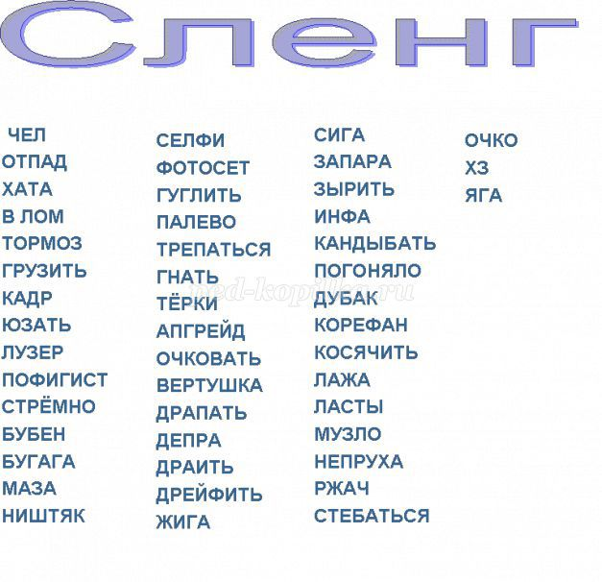
Мастер п/о Паздникова Е.Б.:
Надеемся, что подобный «словесный мусор» не слишком засоряет вашу речь. Болезнь сленга – это всё-таки болезнь детская, а значит должна проходить быстро, если, конечно, человек стремится стать не только взрослым, но и культурным.

6. Слова-синонимы
Мастер п/о Семиловская Е.Г.:
Бывает и так, что речь человека перенасыщена неуместно употребляемой лексикой, как в рассказе- шутке «Сотрудник института синонимов».
(сценка 3) (слайд 13)

Сценку разыгрывают три обучающихся.
Роли:
рассказчик- Павлычев И,
Михайлов – Самухин М,
Сидорчук – Анфилофьев Н..

Павлычев И: В кабинет начальника (назовем его по старинке) ЖЭКа вошел мужчина средних лет.
Самухин М:Моя фамилия Михайлов,- отрекомендовался посетитель.
Анфилофьев Н: А моя - Сидорчук, -Павлычев И.сказал начальник ЖЭКа.
Самухин М:Я работаю старшим научным сотрудником в институте синонимов.Синонимы - это слова, близкие по смыслу, значению…
Анфилофьев Н: Ну и что?
Самухин М: Сейчас я изложу суть, сущность, существо, содержание дела... Не
надо меня торопить, погонять, понукать, подхлестывать, подстегивать…
Анфилофьев Н: Товарищ Михайлов, я все-таки хотел бы…
Самухин М: Хотеть, делать, желать, стремиться- это еще не значит сделать, совершить, произвести, сотворить…
Анфилофьев Н: Но что я должен сотворить? Что?
Павлычев И: взорвался Сидорчук.
Самухин М:Не надо на меня кричать, орать, гаркать! Сейчас я все объясню, разъясню, изъясню, растолкую. Я прошу вас дать, вручить, выдать, предоставить мне справку, что я действительно, в самом деле, взаправду проживаю по улице Моторной, 10.
Анфилофьев Н: Наконец-то вы сказали, в чем дело. Только … вот такой справки я
выдать не могу. Их выдает паспортистка Мария Ивановна Кукушкина.
Самухин М:Но ведь вы тоже не ноль, не мелочь, не пешка, не пустое место, не пятая спица в колеснице…
Анфилофьев Н: Но есть же субординация, - Павлычев И.начал было Сидорчук, но, увидев, что Михайлов собирается выдать очередной залп синонимов, выбежал из кабинета.
Анфилофьев Н: Вот возьмите, - сказал он, вновь войдя в кабинет. – Только, пожалуйста, уходите, выйдите, удалитесь, ретируйтесь, скройтесь, исчезните…
Павлычев И: Выйдя из кабинета со справкой, Михайлов прочитал объявления на двери: «В связи с болезнью паспортистки справки временно не выдаются».
Михайлов улыбнулся и вполголоса пробормотал:
Самухин М: Кто бы мог подумать, что мои знания синонимов могут в быту пригодиться, сгодиться, найти себе применение.
Павлычев И: А в это время начальника ЖЭКа, сидя в своем кабинете, тоже улыбался: «А печать-то я ему не поставил. Так что придется ему все-таки к Кукушкиной прийти, зайти, подскочить, пришлепать, притопать…»
Мастер п/о Паздникова Е.Б.:
Всех каверз и смешных ситуаций, в которые попадали наши герои, можно было бы избежать, умело используя правила русского языка. Да, тогда зазвучала бы прекрасная русская речь.

7. Игра
Мастер п/о Семиловская Е.Г.:
Давайте с вами попробуем подобрать синонимы к некоторым словам………………..

8. Слова-омографы
Мастер п/о Семиловская Е.Г.:
Наш русский язык очень богат и наряду со словами – синонимами существуют слова-омографы. Слова с разным ударением, но одинаковым написанием (если написано без ударения, что чаще всего и бывает) составляют подкласс омографов. Омографы — это слова с одинаковым написанием, но разным произношением и разным значением.
В русском языке практически все слова каждой из пар омографов различаются ударением.
Вот некоторые из них - давайте я называю одно слово, а вы второе, например: Атлас и атлАс.
Начинаем:
мУка и…………..мукА
Орган и………….оргАн
хлОпок и…………хлопОк
пОра и…………………порА
вЕдение и……………….ведЕние
Ирис (растение) и………….ирИс (сорт конфет)
ПривОд - принудительное доставление в нужное место какого-то лица - очень часто применяется в судебной практике;
прИвод - устройство дляприведение в движение механизма - применяется в механике.
ЗапАх - положение частей одежды относительно друг друга;
зАпах - то-же, что и аромат.
ПроволОчка - задержка при выполнении какого-то задания;
прОволочка - уменьшительное от слова проволока.
ВенЕц - то-же, что и венок и вЕнец - житель города Вены.
ПрОвод - обычно металлический, провОд - от слова проводить, означает действие
БЕлки -…………белкИ
ВискИ - …………….вИски
КлубЫ -……………клУбы
ТрУсы - ……………трусЫ
9. Пантограммы и панторифмы
Мастер п/о Паздникова Е.Б.:

Есть в русском языке такие фразы — пантограммы, в которых буквенный состав одинаковый, а смысл совсем разный.
Читаются они одинаково, смысловую разницу можно определить лишь по расположению словоразделов. Терминов у данного явления существует множество. Разные авторы называли такие фразы и омограммами, и равнобуквицами, и равнорифмицами, и даже заикалочками. Последнее, очевидно, более актуально для иностранцев, для которых русский язык — это нечто среднее между рыком моржа и мелодией Брамса.

Давайте попробуем составить такие предложения, например:(слайды)
«Помаши нам — по машинам».
А теперь попробуйте сами.
«Гаджеты — гад же ты!»,
«Одна копейка — однако, пей-ка».
«Слушать надо же, ну! — Слушать надо жену»
«Пойду, шаман, долиною — пой, душа, мандолиною!»
«Горда ль - гор даль?»
«Утро пылает догмой — у тропы лает дог мой»
«Бери гитару — береги тару»
«Уста ли — у стали — у ста ли — устали?»
«Из рая ль - Израиль?»
«О славе думал я - Осла веду - Мал я»
«Ведьмы не мы — Ведь мы не мы — Ведьмы немы»
«Адрес публики — Ад республики»
Пантограммы могут складываться в целые стихотворные произведения, широко используясь в поэзии. Этот прием получил название литературные шахматы. Пионером каламбурных панторифм в русской поэзии выступил Дмитрий Авалиани.

Обучающийся……………….

Панторифмы

Не бомжи вы —  Небом живы.  Вот ветхо чучело вечности.  В ответ хочу человечности.  И я лис!  И я ли сиял?  И сияли,  Устали...  Уста ли устали?  Но чей приз везде?  Ночей при звезде -  А отце награда.  Вот цена града.  Пойду, шаман, долиною -  пой, душа, мандолиною!  Верти, кали, искри, жаль  вертикали и скрижаль. | Горда ль  гор даль?  Ниц, шея, гнись.  Ницше, ягнись.  Получу, человечек,  получучел-овечек.  О труп, о раб,  о ум, о тать! -  от рупора б,  о, умотать -  иди, кто ранен адом алым...  И диктора не надо малым.  Тут не Бог решил: «Она!»  Тут небо грешило: «На!»  Кто-то про силу неба  Песню просил у духа,  Кто-то просил у неба  Песню про силу духа.  Видел я сно-о-ва сон,  Видел ясно, о Вас он!

Этот сложный русский язык
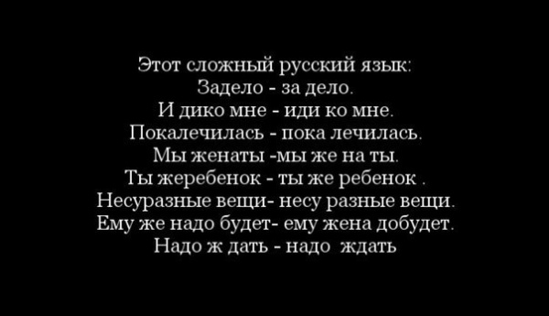

10. Иллюзия обмана (Слайды)
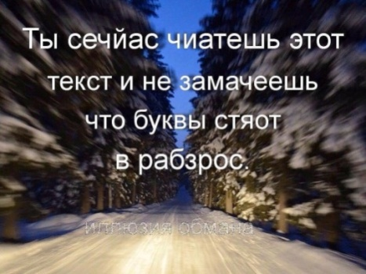
Мастер п/о Семиловская Е.Г.:
Ну и самое интересное в русском языке - это иллюзия обмана! Давайте разберёмся, что это?
Смотрим на экран и читаем, ну давайте, кто самый смелый? Пробуем………………..
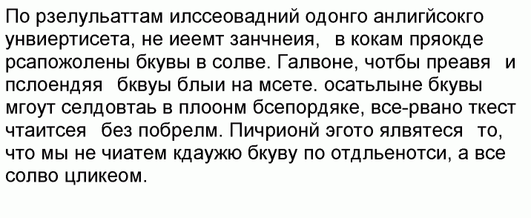
Следующий…………………
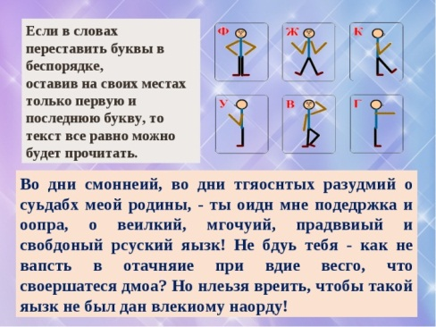
Следующий…………………
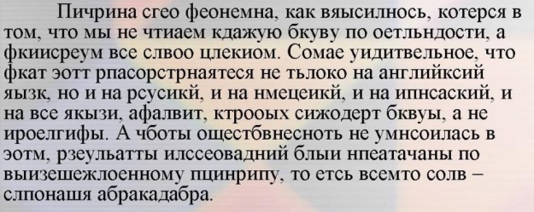
Следующий…………………
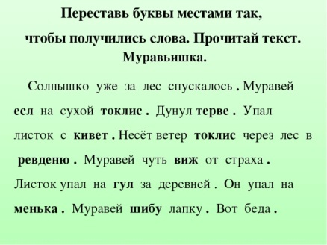

Ну и теперь самое, самое, кто рискнёт показать свой IQ,?………………
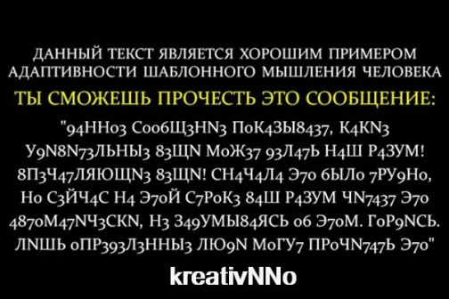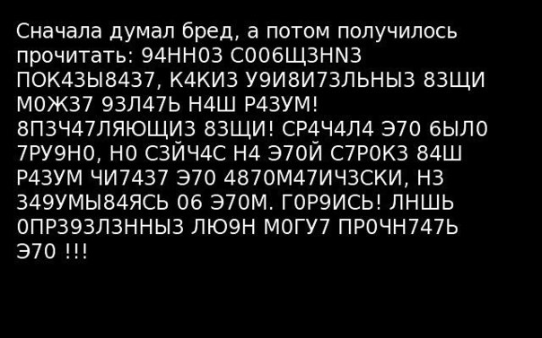

11. Сквернословие
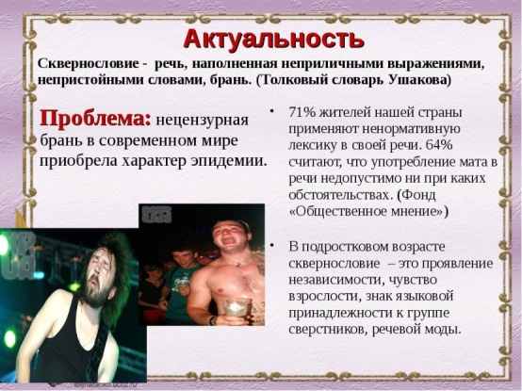
Мастер п/о Паздникова Е.Б.:
И вот наконец-то, мы дошли до самой важной темы, а, скорее всего проблемы, из-за которой и проводим сегодняшнее мероприятие!
Кто догадался, что это за тема?............................
Да, правильно, хочется поговорить с вами о такой серьезной проблеме в нашей речи, как сквернословие.
Мастер п/о Паздникова Е.Б.:
А нужно ли об этом громко заявлять? Так ли опасно распространение сквернословия?
Мастер п/о Семиловская Е.Г.:
Да, потому что оно охватило почти все возрасты; Неграмотная, несвязная, грубая речь, сквернословие стали нашим повседневным явлением, с которым, пожалуй, все уже свыклись. Во всяком случае, никто, как правило, не делает замечаний хамам за их слова в общественных местах. Давно уже не краснеют девушки от скверных слов, сказанных в их присутствии. Поэтому и возникает острая необходимость решать эту проблему.
Мастер п/о Паздникова Е.Б.:
Сквернословие становится болезнью. Человек уже не может построить элементарное предложение, не употребив плохих слов. Вседозволенность речи оборачивается болезнью интеллекта, сознания.
Обучающийся Самухин М. (слайд 14)
Я видел нынче дикаря
И говорил с ним даже,
Но, откровенно говоря,
О нём всего не скажешь.

Пусть лексикон дикарский пуст, –
Зато как речь цветиста:
Что шаг, то мат слетает с уст
Такого "шаг-матиста”.
Сказать лишь можно, что с лица
И не дикарь он вовсе:
Не носит он в носу кольца
Монет в ушах не носит.

Дикарь на площади. Он рад
стать мастером особым,
Чтоб сделать трёхэтажный мат
Скабрёзным небоскрёбом.
Его одежду описать
Словами можно тоже:
Он по одёжке, так сказать,
На всех на нас похожий.

И дикарей вокруг щадят,
Обходят стороною,
Как будто речь на площадях
Должна стать площадною.
Но передать его язык
Поэт не правомочен:
В таком бы случае мой стих
Был сплошь из многоточий.

А надо, что ни говори,
Пресечь их брань вначале –
Пресечь, покуда дикари
Совсем не одичали!
Вы догадались: речь идёт
Опять про мат и матик,
Про речь, которую ведёт
Подобный "мате-матик”.

Мастер п/о Семиловская Е.Г.:
А давайте посмотрим, с чего всё началось?! Изначально
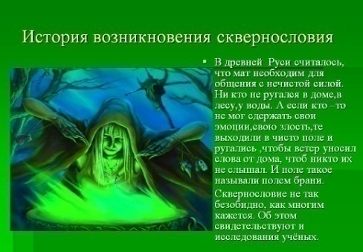
Вот как ругались наши предки:

Как ругались русские до 1917 года
Революция во многом изменила лексикон русского народа. Это касается в том числе обидных слов и ругательств. Какими же словами обижали друг друга наши предки?
Мата не было?
Сегодня, чтобы «припечатать» человека, достаточно виртуозно владеть нецензурной лексикой. Многие думают, что на Руси матом ругались испокон веков. Но на самом деле это не так. Хотя мат существует много столетий, по-настоящему он вошел в обиход только при большевиках. До революции в России матерились редко, так как православная церковь активно боролась со сквернословием, называя его «песьим языком» и «языком бесов», а большинство русских были все-таки верующими.
Существует версия о том, что матерщина в Древней Руси играла защитную роль во взаимоотношениях с нечистой силой, поэтому всуе ее не принято было употреблять. Для этого существовали другие слова, не менее обидные для людей, чем посыл «по матушке».
Например, довольно сильными ругательствами считались наименования некоторых животных: «скотина», «червь», «собака», «козлище». Если один человек оскорблял другого такими словами, он приравнивал последнего к существу, низшему по развитию, по крайней мере в моральном или психическом плане. В ходу были также названия потусторонних сущностей: «ведьма», «черт», «бес», «леший». Но ими старались не злоупотреблять, чтобы не навлечь на себя беду.
Какие обидные и ругательные слова были в ходу накануне революции?
«Дурак»
Сейчас так принято называть глупого, недалекого человека, по крайней мере — того, кто совершает неумные поступки. Но в дореволюционные времена слово имело другое значение — «искусанный», «ужаленный», «больной», «сумасшедший». То есть это указывало скорее на психическую ущербность человека, чем на недостаток умственных способностей.
«Остолоп». Слово означало человека, который стоит тупо, как столб, и ничего не понимает. Русские дворяне частенько обзывали остолопами своих слуг.
«Идиот». Первоначально идиотами называли в греческих Афинах людей, которые отказывались от участия в политическом процессе, предпочитая вести частную жизнь. Сложно сказать, почему слово превратилось в ругательство, причем, если судить по названию знаменитого романа Ф. М. Достоевского, употребляемое именно в кругах высшего общества и выражающее одну из степеней умственной отсталости.
«Пентюх»
Сейчас так называют недалекого, наивного человека, которого легко обвести вокруг пальца. В старину же так звали лентяев и дармоедов, способных только есть и спать. Буквально слово означало: «желудок», «брюхо», «пузо».
«Харя»
Харями в старину называли страшные маски. Слово также употребляли в качестве обидного наименования для людей с непривлекательной внешностью.
«Стерва»
Сейчас так называют женщин с вредным характером. А в дореволюционной России ругательство могло относиться и к мужчине. Оно означало буквально: «труп околевшего животного», «падаль», «дохлятина» и указывало, что данный человек плох и никчемен.
«Шваль». По-французски это слово означает «лошадь», а «шевалье» — «рыцарь», «всадник». В России «швалью» стали называть французов, которые во время войны 1812 года вынуждены были из-за нехватки продовольствия питаться лошадиной падалью. Впоследствии «шваль» стали употреблять в смысле «отрепье»: «он шваль последняя…»
«Подлец»
Негативную окраску слово приобрело лишь в XVIII столетии. По одной из версий, оно имеет польские корни и означает простого, незнатного человека. Однако есть и другая версия, согласно которой в основе слова лежит общеславянский корень «подл», употребляемый в значении «низкий», «исподний», «земной», «простой». «Подлыми» на Руси называли простолюдинов, обязанных платить дань царям и боярам. Но постепенно слово «подлый» обрело иное значение, оно стало обозначать «низкий», «грубый».
«Мерзавец». Так же, как и «мразь», слово это происходит от «мороза». Для нас тепло ассоциируется обычно с приязнью, а холод — наоборот. Таким образом, «мерзавец» — человек, от которого веет холодом так, что он вызывает у окружающих отвращение.
«Ублюдок»
В наши дни это слово указывает на низкие моральные качества человека. А в дореволюционные времена так называли незаконнорожденных детей. В буквальном же смысле под «ублюдком» подразумевался детеныш, родившийся от представителей двух разных видов: скажем, осла и кобылы, собаки и волка. Впрочем, указание на незаконнорожденность для многих также считалось обидным.

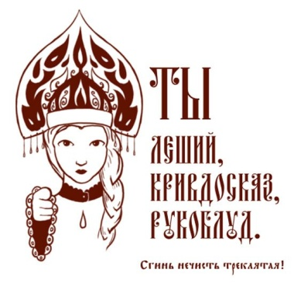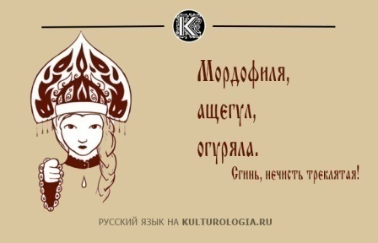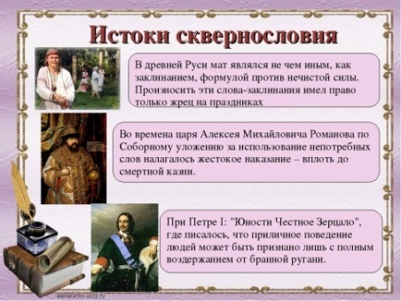

Мастер п/о Паздникова Е.Б.:
Предки наши разделяли некоторые слова на:
1. Матерные слова - это слова от матери, т.е. её благовсловение!
2. Бранные слова - это слова используемые на поле брани, чтобы запугать врага!
3. Сквернословие - это то самое нехорошее, чего не стоит говорить!
Все эти пункты были сведены врагами нашей Расы к одному и сейчас означают одно и то же, т.е нехорошие слова!

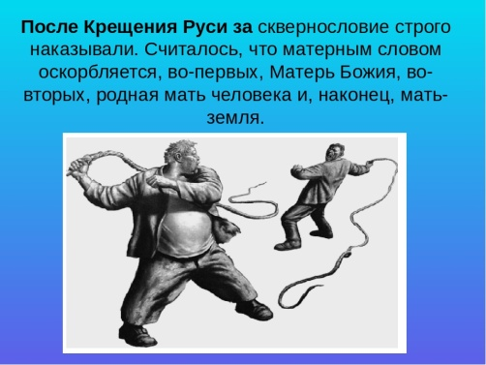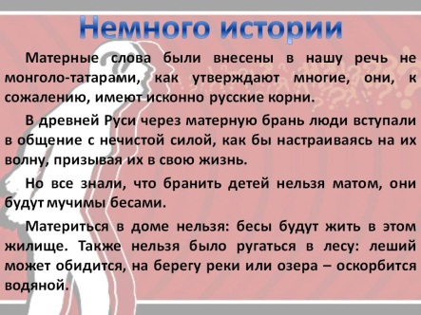

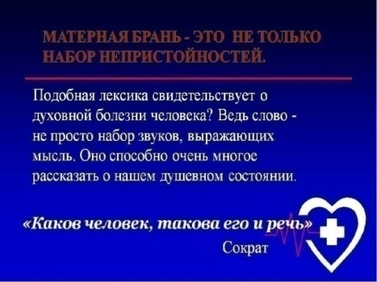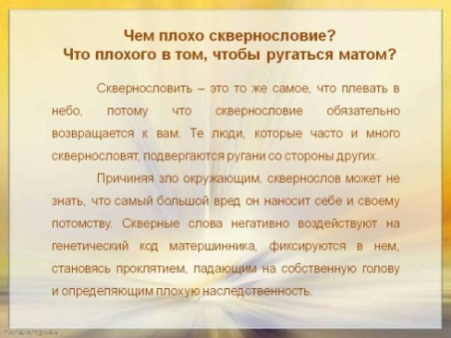
Мастер п/о Семиловская Е.Г.:
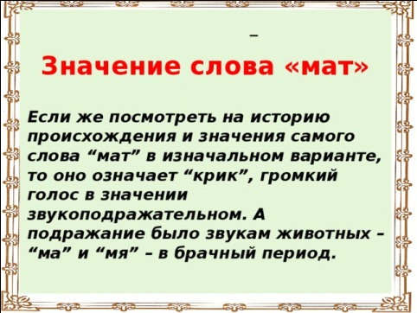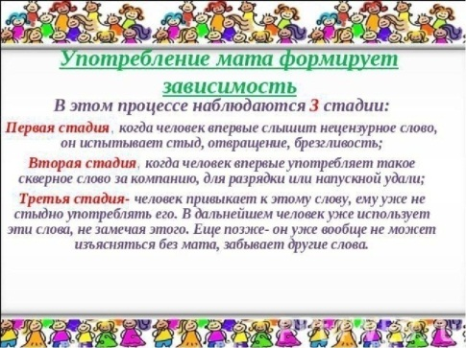

Не стоит заменять ругательства и словами типа елки-палки, блин, японский городовой. Мы смеемся, услышав их, правильно угадывая подтекст этих фраз. Культурные ругательства не лучше и не чище обычных.
А как быть с теми, кто сквернословит?
Мастер п/о Паздникова Е.Б.:
Мы, конечно, не можем исправить общество в целом, но пресечь сквернословие в семье, в школе, в общественном месте можно. Даже в самой ужасной среде есть люди, к которым грязь не пристает.
Как беречь чистоту речи, пока вы учитесь в школе, колледже? Надежных рецептов нет. Но, надеемся, наши советы помогут вам сделать свою речь лучше, богаче, чище.
Мастер п/о Семиловская Е.Г.:
Не копируйте других, не говорите, как все, не старайтесь быть похожими на кого-то, сохраняйте самобытность.
Не говорите плохих слов сами. Порой сложно устоять, не хочется выделяться, быть белой вороной, потому что насмешки неприятны, обидны, мы боимся остаться в одиночестве. В такой ситуации на помощь всегда придут близкие друзья, семья, любимые увлечения, учеба.
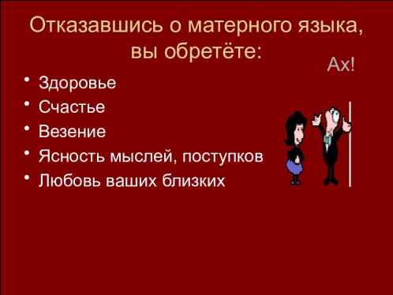

12. Сохраним ли мы русскую речь.
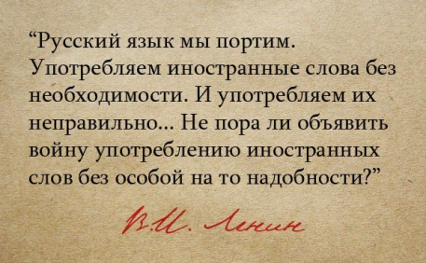
Мастер п/о Паздникова Е.Б.:
Исходя из вышеизложенного вы, наверное, поняли, какой богатый наш русский язык, но наряду со словами паразитами, сквернословием появилась ещё одна проблема – это замена исконно русских слов – иностранными.
Coxpaним ли мы pyccкий язык?
Официальная статистика гласит, что лишь 10% слов в русском языке заимствованные. Но если вслушаться в разговорную речь молодого поколения, можно сделать вывод, что засорение русского языка иностранными словами имеет более глобальные масштабы.
Мы идем на ленч в фастфуд и заказываем гамбургер и молочный шейк. Обнаружив фри вай-фай, мы не упустим возможности посетить «Фэйсбук», чтобы поставить пару лайков под фото бэстфрэнда.
Заимствование иностранных слов: основные причины
Мастер п/о Семиловская Е.Г.:
Почему же нас так привлекает лексика из соседних государств?
- Одна из самых распространенных причин – погоня за оригинальностью. Люди хотят выделяться во всем – нестандартно одеваться, делать пафосные прически, употреблять в своей лексике слова, значения которых известны лишь немногим (паттерн, промоушен, релиз).
- Часто новые слова появляются из-за неправильности перевода и незнания аналогов в русской речи (камбэк – возвращение, адвертайзинг – реклама).
3. С помощью интересных зарубежных слов вуалируются сомнительные товары и услуги (секонд-хенд).
4. Многие современные слова иностранного происхождения являются частью модных молодежных движений и служат для общения в дружеских кругах и социальных сетях (лайк, селфи, репост, мейнстрим).
5. Иностранные слова также возникают из-за желания сократить слишком громоздкие русские определения (продавец в области недвижимости – риелтор, кафе быстрого питания – фастфуд).
Давайте попробуем найти замену
Найдите замену:Проверь себя

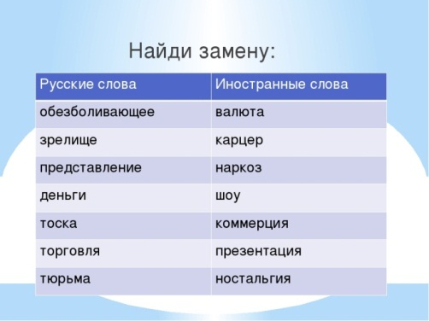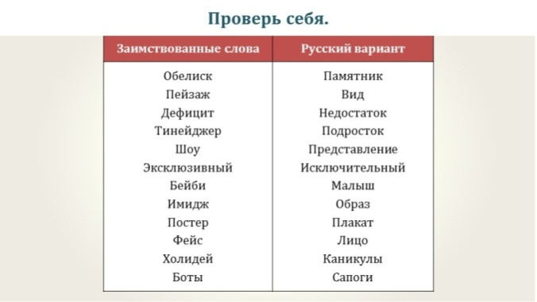

Расшифруй
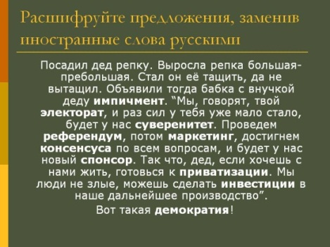
Так может остановимся?
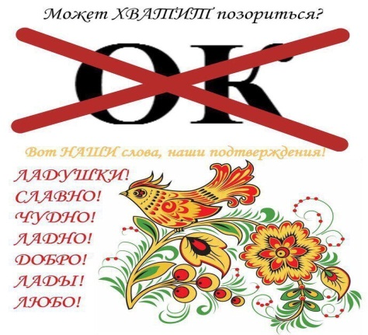

Мастер п/о Паздникова Е.Б.:
Не засоряйте свою речь словами-паразитами. Если в нужный не можешь подобрать подходящего слова, лучше высказаться кратко, чем собирать целый букет лишних слов.
Не употребляйте в разговоре жаргонные и вульгарные слова. От них наша речь теряет такие качества, как благозвучность, точность, понятность и доступность.
Мастер п/о Семиловская Е.Г.:
Любить русский язык, бережно относиться к нему учат нас многие великие люди. Так давайте прислушаемся к советам мудрых.

- Русский язык в умелых руках и в опытных устах – красив, певуч, выразителен, гибок, послушен, ловок и вместителен. Александр Иванович Куприн (слайд 15)
- Язык — это наследие, получаемое от предков и оставляемое потомкам, наследие, к которому нужно относиться со страхом и уважением, как к чему-то священному, неоценимому и недоступному для оскорбления». Фридрих Ницше (слайд 16)
- По сути для интеллигентного человека дурно говорить должно считаться также неприлично, как не уметь читать и писать. Антон Павлович Чехов (слайд 17)
- Наша речь – важнейшая часть не только нашего поведения, но и нашей личности, нашей души, ума, нашей способности не поддаваться влияниям среды, если она затягивает. Дмитрий Сергеевич Лихачев. (слайд 18)
- Нет таких звуков, красок, образов и мыслей - сложных и простых, - для которых не нашлось бы в нашем языке точного выражения. Константин Георгиевич Паустовский ( слайд 19)
- Русский народ создал русский язык, яркий, как радуга после весеннего ливня, меткий, как стрелы, певучий и богатый, задушевный, как песня над колыбелью. Алексей Николаевич Толстой (слайд 20)
- Берегите наш язык, наш прекрасный русский язык – это клад, это достояние, переданное нам нашими предшественниками! Обращайтесь почтительно с этим могущественным орудием; в руках умелых оно в состоянии совершать чудеса. .. Берегите чистоту языка, как святыню! Иван Сергеевич Тургенев. ( слайд 21)
Мастер п/о Паздникова Е.Б.:Чтобы быть достойным гражданином своей страны, сохранить ее культуру и традиции, необходимо в совершенстве владеть родным словом.
Будем беречь и любить наше русское слово, ведь с него начинается наша Родина.

Чем лучше человек знает язык, тем свободнее он владеет его богатствами, тем выше культура речи этого человека.
Культура речи - это правильность, точность, выразительность и разнообразие.
Чтобы повысить культуру своей речи нужно знать и помнить заповеди речевого поведения.

Вот они: (СЛАЙД № 19).

1.Всегда знай, с какой целью и зачем говоришь.
2. Помни, что вежливость- основа речевого поведения.
3. Избегай слов-паразитов.
4. Говори просто, четко, понятно.
5.Следуй высоким образцам.
6. Не думай, что, употребляя грубые слова, ты кажешься взрослее.
7. Избегай речевого однообразия.
Слайд
Любите свой родной язык!
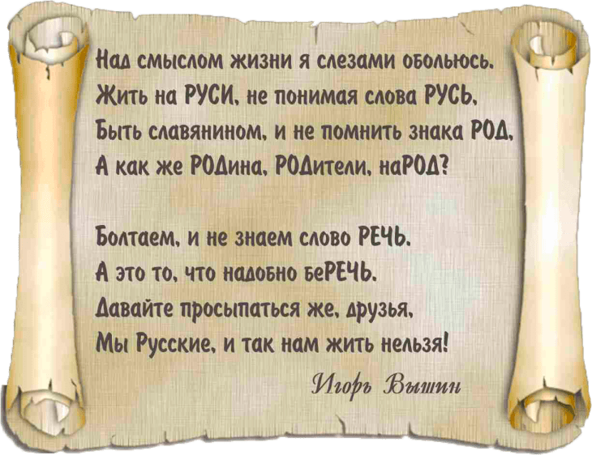
Мастер п/о Семиловская Е.Г.
А вообще говорят, что всё новое-это хорошо забытое старое, так может в скором будущем нас ждёт вот это…………..
13. Ролик Ералаш

Обучающийся ,,,,,. СТИХИ О РУССКОМ ЯЗЫКЕ (слайд 22)
Он так могуч и так прекрасен,
Суровый русский наш язык!
Мир покорен одной лишь фразой,
С которой дрался наш мужик.
Когда громил фашистов клятых,
И шел в атаку на врага.
И пели РУССКИЕ солдаты,
Когда до смерти три шага,
На РУССКОМ РУССКУЮ « Катюшу»,
И было легче во сто крат.
И враг коварный песню слушал,
В руках сжимая автомат.
Есенин наш под звуки танго,
Или танцуя вальс, фокстрот,
Любил прекрасной иностранке
Шепнуть на РУССКОМ пару строк.
Когда ворвались в космос бурей
Мы на железном рысаке,
Услышал мир: Гагарин Юрий
Дал старт на РУССКОМ языке!
Мы речь родную с детства слышим,
На РУССКОМ пишем, говорим.
Олимпиады РУССКИЙ Миша
Все страны мира покорил.
Наш РУССКИЙ так многообразен,
Изящен, скромен и силен.
Но для врага он столь опасен,
В любви настолько ласков он.
Оставь, мой друг, свои сомненья,
И честь родного языка
Неси достойно поколеньям
На все грядущие века!

Использованная литература:
1.Г.И.Горская. Устный журнал «Язык мой - друг мой»;
2.К. Чуковский. Живой как жизнь. 1963 г.
3.С.Ф.Иванова.Воспитание навыков культуры речи у школьников. М.Просвещение, 1964г.

https://www.syl.ru/article/168967/new_inostrannyie-slova-v-russkom-yazyike-slova-inostrannogo-proishojdeniya-primeryi

Мат на Руси
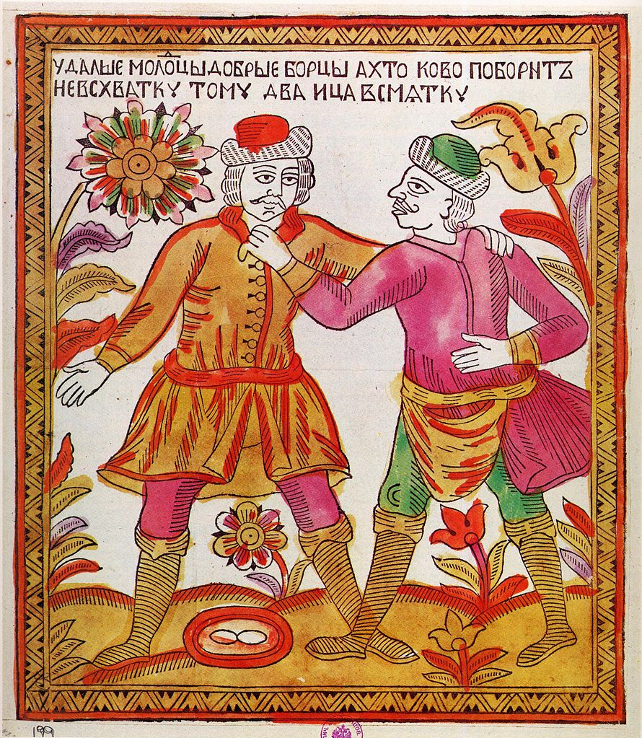
Вокруг русских матов существует масса мифов, не соответствующих действительности. Например, российские лингвисты и историки распространили о мате два мифа: что русские стали материться в ответ на «татаро-монгольское иго» и что матерщина – якобы «порождение славянского язычества».
Предки наши разделяли некоторые слова на:
1. Матерные слова - это слова от матери, т.е. её благовсловение!
2. Бранные слова - это слова используемые на поле брани, чтобы запугать врага!
3. Сквернословие - это то самое нехорошее, чего не стоит говорить!
Все эти пункты были сведены врагами нашей Расы к одному и сейчас означают одно и то же, т.е нехорошие слова!
О вреде мата написано очень много. Давно-давно прочёл статью одного писателя, не помню уже его фамилию. Он с благородным гневом обрушился на мат. Долго и убедительно он доказывал насколько это гадко и мерзко. В заключение он привёл единственный ему известный случай полезности мата.
Перескажу этот случай и я. Едет товарный поезд, но в нём везут людей. Не помню почему, но по ту сторону вагона оказался человек. Он держится из последних сил. Вот-вот сорвётся и погибнет. Мужчины в вагоне пытаются открыть дверь и его втащить. Но дверь заклинило, и она не поддаётся. Мужчины уже выдохлись и мысленно уже смирились с потерей, но продолжают возиться. И тут произошло неожиданное.
Скромненькая тихенькая девчушка как крикнет: «Эх вы, мужики, мать вас, перемать! Ану взялись!». И произошло чудо. В мужчин открылась дикая сила. Мышцы напряглись в едином порыве, дверь отлетела, и человека спасли. Потом в девушку спрашивали, ну как же она решилась такое сказать. А она покраснела, потупилась и от стыда не могла ни слова произнести.
Далее автор говорит, что это исключение, лишь подтверждающее то правило, что мат вреден.
Тут автор попал в точку, сам того не подозревая. Суть в том, что мат и рассчитан для исключительных случаев. В России матерные слова ещё называют бранными. Вот стоишь ты на поле брани израненный, обессиленный и, пошатываясь, опираешься на свой меч. А на тебя прут враги. Для них и даже для тебя исход встречи очевиден. Но ты подымаешь голову, смотришь на них долгим взглядом и говоришь: «Ну подходите, б-ди, так вас перетак-переэтак!!». И происходит чудо. В тебе открывается дикая сила. И засвистел твой меч, как лопасти вертолёта, и покатились головы твоих врагов с изумлённым выражением на лицах. Ты потом и сам удивляешься. Вот, что такое мат, вот зачем он нужен.
Наши предки отлично знали и понимали силу мата. Они пронесли его столетия, а может и тысячелетия, а ведь не дурачки были. Мат как раз и нужен в экстренных, критических ситуациях. Запрет создаёт запас энергии, как аккумулятор, точнее как конденсатор. Потому, что аккумулятор отдаёт энергию медленно, а конденсатор разряжается мгновенно. Этот выплеск энергии и творит чудеса. Любой народ, народец и даже племя имеют запретные слова, слова на которые наложено табу. Это общее свойство людей, точнее, свойство общности людей. Бороться с этим свойством так же глупо, как создавать нового человека. Почему русский мат такой развитый? Да потому, что история наша тяжёлая. Кто знает, может благодаря мату и выжили, и сохранились как народ.
Вот предлагают для борьбы с матом ввести матерные слова в обычный обиход, перестать считать их матерными. И что будет? А вот что. Стоишь ты на поле брани израненный, обессиленный и, пошатываясь, опираешься на свой меч. А на тебя прут враги. Для них и даже для тебя исход встречи очевиден. Но ты подымаешь голову, смотришь на них долгим взглядом и говоришь: «Ну подходите, б-ди, так вас перетак. А потом ещё переэтак». А чуда не происходит. Нет уже в этих словах энергии. Звучат эти слова как: что-то погода испортилась. Нет у тебя скрытого резерва. И берут тебя тёпленького и насилуют твою жену у тебя на глазах, и уводят твоих детей в рабство. Низведение матерных слов до обычных разряжает народ, делает его вялым и дряблым.
МИФЫ И ПРАВДА О РУССКОМ МАТЕ
Вокруг русских матов существует масса мифов, не соответствующих действительности. Например, российские лингвисты и историки распространили о мате два мифа: что русские стали материться в ответ на «татаро-монгольское иго» и что матерщина – якобы «порождение славянского язычества».
На самом деле славяне никогда не матерились. В том числе у белорусов и украинцев, как и у поляков, до российской оккупации 1795 года самыми скверными ругательствами были только «курва» (продажная девка) и «холера» (болезнь). Ни Киевская Русь, ни ВКЛ, ни Речь Посполитая не сохранили ни одного документа с матом и ни одного распоряжения властей о борьбе с матерщиной, хотя в Московии подобных документов в огромном избытке.
Если бы не российская оккупация, то белорусы (литвины), украинцы и поляки не матерились бы и сегодня. Сегодня, впрочем, поляки все-таки почти не матерятся, а словаки и чехи ВООБЩЕ не матерятся.
И это вполне нормально, ибо большинство народов мира не знают матов – как не знали их и славяне, балты, романцы, германцы. Сексуальная лексика у них крайне скудная (по сравнению с русской), а многие языки вообще при сквернословии не используют сексуальные темы. Например, французское «con» передает с разными артиклями название и мужского, и женского полового органа, а предел сквернословия французов – просто назвать оппонента этим словом. И лишь только в английском языке и лишь в начале ХХ века, и лишь в США – появилось ругательство «motherfucker», аналога которому нет в Европе, и которое было калькой русских матов – его и внесли в язык США эмигранты из России (см. В.Бутлер «Происхождение жаргона в США», 1981, Нью-Йорк).
Таким образом, матерщина – это вовсе не «порождение славянского язычества», ибо славяне-язычники не матерились.
Мифом является и суждение, что «в древней Руси матерились». В Киевской Руси никто не матерился – матерились только в Московии, но она-то как раз Русью и не являлась.
Первые упоминания о странной привычке московитов говорить матами историки находят в 1480 году, когда князь Василий III наравне с сухим законом требовал от московитов перестать материться. Затем Иван Грозный велел "кликать по торгам", чтобы московиты "матерны бы не бранились и всякими б непотребными речами скверными друг друга не укоряли".
Затем немецкий путешественник Олеарий, приехавший в Московию, с прискорбием отметил широчайшую распространенность матерщины: «Малые дети, еще не умеющие назвать ни Бога, ни мать, ни отца, уже имеют на устах непотребные слова».
В 1648 году царь Алексей Михайлович задумал «извести заразу» и дал царский указ, чтобы "песней бесовских не пели, матерны и всякою непотребной лаею не бранилися... А которы люди учнут кого бранить матерны и всяко лаею – и тем людям за такие супротивные христианскому закону за неистовства быти от Нас в великой опале и в жестоком наказаньи".
Московский священник Яков Кротов отмечает:
«На протяжении и XVII, и большей части XVIII века в Московии спокойно относились именно к матерной брани. Простой пример: около Савинно-Сторожевского Звенигородского монастыря, расположенного в трех километрах от Звенигорода, протекает ручеек, и во всех писцовых книгах, начиная с конца XVI столетия, когда была составлена первая, совершенно нормально писцы фиксировали название этого ручья, протекавшего по земле, которая принадлежала монастырю. Первая буква была "п", вторая половина оканчивалась на "омой". Кто ходил сюда мыться от Звенигорода, за несколько километров? Не совсем понятно. Но, так или иначе, в конце XVIII века, когда проводится генеральное межевание России, составление полной карты Российской империи, по указу Екатерины Великой все названия, которые содержат в себе непристойную лексику, матерные корни, заменяют на более благозвучные. С тех пор переименован и этот звенигородский ручей».
До сей поры на картах Московии-России существовали тысячи топонимов и гидронимов, созданных на основе матерных слов.
Ничего подобного в это время ни в Беларуси-Литве, ни в Руси-Украине тогда не было – там народ матов не знал.
Это обстоятельство вроде бы можно было бы объяснить тем, что белорусы и украинцы никогда не были под Ордой, а московиты в Орде триста лет жили, а потом в ней власть захватили, присоединив Орду к Московии. Ведь раньше советские историки так и считали: что маты московитов явились якобы их ответом на «татаро-монгольское иго».
Например, Владимир Кантор, беллетрист и член редколлегии российского журнала "Вопросы философии" недавно писал:
«Но в России появляется во время татар слово "эбле", которое производное нам, русским людям, понятно, связано с поношением матери и так далее, по-тюркски значило просто жениться. Татарин, захватывая девушку, говорил, что он "эбле" ее, то есть берет ее. Но для любого русского простолюдина, у которого отбирали дочь, жену, сестру, он совершал насилие над женщиной, и в результате это слово приобрело абсолютно характер изнасилования. Что такое матерные слова? Это язык изнасилованных, то есть того низшего слоя, который чувствует себя все время вне зоны действия высокой культуры и цивилизации, униженным, оскорбленным, изнасилованным. И как всякий изнасилованный раб, он готов применить это насилие по отношению к своему сотоварищу, а если получится, разумеется, и к благородному».
На первый взгляд, версия кажется складной. Однако она ошибочна.
Во-первых, нынешние татары Казани (тогда булгары) точно так «изнывали от татарского ига» (ибо Казань была в равной мере вассалом татар, как и Москва), но никаких матов почему-то не родили миру.
Во-вторых, татары Орды не были тюрками, а были смесью тюркских и финно-угорских племен. По этой причине они присоединили к Орде финнов Суздаля-Московии (мордва, мокша, эрзя, мурома, меря, чудь, мещера, пермь) и стремились объединить все уходившие с Волги в Европу финно-угорские народы, в том числе дошли до Венгрии, народ которой считали «своим по праву».
В-третьих, никакого «татарского ига» не было. Москва платила татарам только налог (половину которого себя за труды по его сбору оставляла – на чем и возвысилась) и выставляла свое московское войско для службы в армии Орды. Никогда не было такого, чтобы татары захватывали в жены девушек Московии – это современные выдумки. В рабы – захватывали во время войн, но точно так славян сотнями тысяч в рабы захватывали сами московиты (например, 300 тысяч белорусов были захвачены московитами в рабство в войне 1654-1657 гг.). Но рабыня – это не жена.
Вообще говоря, вся эта версия Владимира Кантора «высосана» из пальца лишь на двух сомнительных основаниях: на наличии в языке тюрок слова «эбле» (жениться) и на мифе про пресловутое «татарское иго». Этого весьма мало, тем более что без объяснения остаются другие главные матерные слова русского языка. А они-то как образовались?
Хотя должен заметить, что эта гипотеза Кантора – уже некий прорыв в теме, ведь раньше советские историки вообще писали, что московиты просто переняли маты у татаро-монголов, мол – те научили московитов материться. Однако ни в языке тюрок, ни в языке монголов никаких матов нет.
Так вот есть два серьезных обстоятельства, полностью опровергающих гипотезу Кантора про происхождение одного из русских матов от тюркского слова «эбле» (жениться).
1. Раскопки академика Валентина Янина в Новгороде привели в 2006 году к открытию берестяных грамот с матами. Они намного древнее, чем приход в Суздальское княжество татар. Что ставит ЖИРНЫЙ КРЕСТ на вообще попытке историков увязать маты московитов с языком татар (тюркским).
Мало того, эти маты на берестяных грамотах Новгорода соседствуют с элементами финской лексики – то есть, люди, их писавшие, были не славянами (колонистами ободритами Рюрика, приплывшими с Полабья и построившими тут Новгород), а местными полуславянизированными колонистами Рюрика финнами (или саамами, или чудью, весью, муромой).
2. Есть в Европе еще один народ, кроме московитов, который матерится уже тысячу лет – и ТЕМИ ЖЕ САМЫМИ РУССКИМИ МАТАМИ.
Это – венгры.
ПРАВДА О ПРОИСХОЖДЕНИИ РУССКИХ МАТОВ
Впервые о венгерских матах российские историки узнали совсем недавно – и были крайне удивлены: ведь венгры – не славяне, а финно-угры. Да и не были ни под каким «татаро-монгольским игом», ибо ушли с Волги в Центральную Европу за века до рождения Чингисхана и Батыя. Например, московский исследователь темы Евгений Петренко крайне обескуражен этим фактом и признает в одной из публикаций, что «это полностью запутывает вопрос происхождения русских матов».
На самом деле это не запутывает вопрос, а как раз и дает полный ответ.
Венгры используют маты, абсолютно аналогичные матам Московии, с самого времени прихода в Европу с Волги.
Ясно, что гипотеза Кантора про происхождение одного из русских матов от тюркского слова «эбле» (жениться) – никак не применима к венграм, ибо тюрки не заставляли их девушек силой вступать в брак. Да и тюрок никаких вокруг венгров в Центральной Европе нет.
Евгений Петренко отмечает, что сербское матерное выражение "ебене слунце в пичку" появилось исторически недавно – всего лет 250 назад, и было перенято сербами у венгров в период, когда Сербия попала из турецкого ига под власть Австро-Венгрии при императрице Марии-Терезе. Венгерские летописи еще средневековья переполнены такими матами, которые больше нигде и ни у кого вокруг (славян, австрияк, немцев, итальянцев и пр., в том числе турок) не существовали. Их сербам тогда несла венгерская колониальная администрация, венгерская армия и венгерская аристократия.
Почему же маты венгров абсолютно идентичны матам московитов?
Ответ может быть только один: ЭТО ФИННО-УГОРСКИЕ МАТЫ.
Напомню, что венгры, эстонцы, финны и русские – это один и тот же финский этнос. Русские, правда, были отчасти славянизированы киевскими попами, насаждавшими у них православие. Но вот исследования генофонда русской нации, проводившиеся в 2000-2006 годах РАН (о чем мы ранее подробно рассказывали), показали, что по генам русские абсолютно идентичны финскому этносу: мордве, коми, эстонцам, финнам и венграм.
Что и не должно удивлять, ибо вся Центральная Россия (историческая Московия) – это земля финских народов, а все топонимы ее – финские: Москва (народа мокша), Рязань (народа эрзя), Муром (народа мурома), Пермь (народа пермь) и т.д.
Единственным «белым пятном» остается вопрос древнего наличия матов в Эстонии и Финляндии. Судя по тому, что берестяные грамоты Новгорода с матами могли с большой вероятностью писаться саамами (а не чудью или муромой), так же населявшими Эстонию и Финляндию, маты должны быть издревле у эстонцев и финнов тоже. Этот нюанс нуждается в уточнении.
С другой стороны, в финно-угорских этносах маты могли родить именно угры. То есть венгры и оставшиеся жить в землях будущей Московии им родственные народы. Угорская группа языков включает сегодня только венгерский язык и обско-угорские хантыйский и мансийский. В прошлом эта группа была куда как более мощной, в том числе, предположительно, включала народ печенегов, ушедших с венграми в Центральную Европу и по пути расселившихся широко над Крымом и в степях Дона (их якобы истребили татары). В самой же Московии главным этносом был мордовский этнос мокша (моксель на его языке), давший название реке Моксва (Moks мокша + Va вода), измененное в киевском языке на более благозвучное славянам «Москва». И этнос эрзя (со столицей Эрзя и государством Великая Эрзя, позже измененной на Рязань). В пермской группе коми и удмуртов выделялось государство Великая Пермия. Все это – историческая территория исконного распространения матов.
Таким образом, нелеп сам термин «русские маты». Ибо они вовсе не русские (в понимании Руси как Киевского Государства), а финские. Оставшиеся в языке туземного финского населения Московии как субъекты своего дославянского языка.
СУТЬ МАТОВ
В чем суть русских матов?
Ясно, что российских исследователей вопроса всегда смущало то обстоятельство, что у русских есть маты, а у славян и других индоевропейцев – их вообще нет. Поэтому в данном вопросе россияне всегда, под спудом некоего «комплекса неполноценности», вместо научного рассмотрения пытались оправдаться или «загладить вину». То славян пытались к матерщине приплести – мол, это славянское язычество такое. Но не вышло – ибо славяне никогда не матерились, а русские – это не славяне. То пытались показать, что русские маты придумали не просто так, а в ответ на иго татар. И это не вышло: у венгров точно те же маты, но никакого «татарского ига» у них не было.
Справедливости ради следует сказать, что русские – это действительно несчастный народ бывших финских этносов, судьба которого на протяжении последней тысячи лет просто ужасна.
Вначале его завоевали в свои рабы младшие князья Киева, которым своих княжеств на Руси Киева просто не досталось. Поскольку тут в будущей Московии никаких славян отродясь не было, князья и их дружины относились к местному финскому населению как к рабам. Именно киевские князья ввели в Московии крепостное право (то есть рабовладельчество), что было дико в Киеве по отношению к крестьянами своего этноса. Напомню, что ни на Украине, ни в Беларуси-Литве никогда до российской оккупации 1795 года крепостного права не было, а кроме Московии крепостное право существовало еще в Европе только в одном месте – в Пруссии, где точно так немцы сделали рабами местных пруссов-инородцев и местных славян.
Затем эти порабощенные Киевской Русью финские земли попадают под власть Орды заволжских татар, столица которых располагалась возле нынешнего Волгограда. Те создавали Империю тюрок и финно-угров, поэтому ментально Суздальские земли тянулись к Орде, а не к индоевропейской Руси Киева и Литве-Беларуси ВКЛ (стране западных балтов). Мало того, княжеская элита земель будущей Московии нашла в Орде весьма удачное обоснование своей рабовладельческой власти над местным финским населением: восточные традиции возводили правителей в ранг Бога, чего никогда не было у европейцев, в том числе у Византии и РПЦ Киева, Русь крестившей.
Эти два главных довода навсегда отвратили Московию от Руси и Киева, создали новый восточный тип государства – полную сатрапию.
Поэтому у финно-русов (московитов) были все основания всех материть: свободно они жили только в своих национальных финских государствах (от которых остались только финские топонимы) до прихода киевских поработителей. А затем настала тысяча лет полного рабства: сначала рабства в составе Киевской Руси, затем то же самое рабство, но уже когда над киевскими поработителями сверху сидели еще татарские поработители, а потом поработители стали именоваться «Московскими Государями». До 1864 года (отмены крепостного права) народ оставался в состоянии порабощенных туземцев, то есть рабов, а аристократия его презирала равно с той же долей презрения, как англичане и французы презирали в XIX веке завоеванных ими негров Африки.
Да, от такого тысячелетнего гнета Киевской Руси, Орды и затем Московии-России с избытком достаточно ненависти в финском народе, чтобы родить маты – как туземный сленг сквернословия в отношении угнетателей.
Но… Мы видим, что эти маты существовали у финно-угров еще до их порабощения соседями с Запада и с Востока. И существуют у венгров, которые весьма удачно сбежали с Волги в Европу, избежав участи своих соплеменников.
Это означает, что маты финно-угров зародились вовсе не как ответ поработителям, а как нечто свое внутреннее, чисто исконное и без какого-то внешнего влияния. Ибо финно-угры матерились ВСЕГДА.
Часть исследователей высказывает такую точку зрения: маты – это часть некоей мистической культуры, в ряду заговоров или проклятий. В том числе некоторые (А. Филиппов, С.С. Дрозд) находят, что ряд матерных ругательств в сути означает не что-то оскорбительное, а пожелание смерти. Например, отправление в «п…», как они пишут, означает пожелание идти туда, откуда родился, то есть – уйти из жизни снова в небытие.
Так ли это? Сомневаюсь.
Была ли у финно-угров в прошлом, в эпоху зарождения матов, такая мистическая культура, в которой бы использовались сексуальные темы матерщины? Лично мне трудно это представить. Да, сексуальные темы присутствуют у всех древних народов – но как символы плодородия. А в нашем случае речь идет совсем о другом. И никакой «мистической культуры» или «языческих культов» тут просто нет.
Как мне кажется, наиболее верно суть матов находит московский священник Яков Кротов:
«Один из современных православных публицистов игумен Вениамин Новик опубликовал несколько статей против сквернословия, против матерной ругани. В этих статьях он подчеркивает, что матерная брань связана с материализмом. Тут своеобразная игра словами, с диаматом. "Почему разрядка, а матерная брань, сквернословие, это часто оправдывают как эмоциональную разрядку, должна происходить, - пишет игумен Вениамин, - за счет других людей? Матерщиннику же непременно нужно, чтобы кто-нибудь его слышал. Матерная ругань – есть прежде всего симптом эволюционной недоразвитости. Биологи знают, что в животном мире существует ярко выраженная связь между агрессивностью и сексуальностью, и некоторые "особо одаренные" (саркастически пишет игумен Вениамин) особи используют свои гениталии для устрашения противника. А некоторые не менее одаренные представители семейства гомо сапиенс делают то же самое словесно. Эксгибиционисты просто более последовательны". Это опровержение сквернословия и отпор ему с позиций современного, хорошо образованного человека».
Именно так.
Индоевропейцы не матерились, потому что их праэтнос формировался как более прогрессивный и исключающий в общении обезьяньи повадки «использовать свои гениталии для устрашения противника». А вот праэтнос финно-угров, не являющихся индоевропейцами, формировался иным путем – и использовал обезьяньи повадки.
Вот и вся разница: русские и венгры потому матерятся, что не являются индоевропейцами. И потому, что их предки развивались иначе, чем индоевропейцы – в другой совершенно культурной среде.
Мало того, использование матов в общении обязательно ретроспективно означает, что в далеком прошлом предки русских и венгров эти маты употребляли в качестве иллюстрации ПОСТУПКОВ – то есть у финно-угров был в ходу как ЗНАК ОСКОРБЛЕНИЯ показ гениталий оппоненту. И разные иные непотребные ДЕЙСТВИЯ.
Кажется дикостью? Но это ничуть не большая дикость, чем сам факт почти ПОЛНОГО одобрения матов в России – в первую очередь деятелями культуры. Как, например, относиться к таким высказываниям: ГАЛИНА ЖЕВНОВА, главный редактор объединенной редакции "Губернские известия" делится с читателями: «К мату отношусь положительно. У русского человека есть два способа выпускания пара. Первый - водка, второй - мат. Пусть будет лучше мат».
Почему же у других народов нет «способов выпускания пара» только в виде водки и мата? И чем мат «лучше» водки?
ЧЕМ МАТ ЛУЧШЕ ВОДКИ?
В России не понимают, что мат разрушает основы Общества. Мат, будучи животным поведением «использовать свои гениталии для устрашения противника», уже асоциален. Но ведь матерщина эволюционировала по сравнению с животными: само название «мат» означает оскорбление матери оппонента в сексуальном насилии со стороны говорящего. Чего нет у животных.
Для финно-угров (русских и венгров) это, может быть, своя нормальная местная традиционная форма общения. Но для индоевропейцев это недопустимо.
Каждый из нас был ребенком и знает, что всякая гадость легко проникает именно в детские мозги. Так и маты венгров и русских внедрялись в Европе не через наших взрослых европейцев, а через детей, контактировавших с детьми говорящих матерно этих народов. Уже один этот факт показывает, что матерщина идет в умы людей через развращение наших детей и по сути мало отличается от детской порнографии или совращения малолетних.
Пусть там в России всегда матами общались. Но нам-то зачем им уподобляться? Наши предки этих им чуждых матов не знали.
Весьма плохо, когда сексуальное просвещение детей начинается с познания ими матов и их значения. Именно так было и со мной: меня подростки матам учили и объясняли их значение – были первооткрывателями для меня таинства отношений мужчины и женщины – через маты.
Это нормально? Это абсолютно ненормально.
Поэтому кажется совершенно ошибочным мнение редактора российской газеты о том, что маты лучше водки. Наши дети водки в 10 лет не пьют, а матам учатся. Зачем?
Российские публицисты с гордостью и радостью говорят, что русские маты вполне заменяют вообще любую передачу мысли и понятий. Ольга Квирквелия, руководитель российского просветительского христианского центра "Вера и мысль", католичка, в передаче «Радио Свобода» в феврале 2002 года о мате сказала: «В принципе мат, как хороший мат, настоящий, не тот уличный, который мы сегодня слышим, это просто сакральный язык, которым можно рассказывать действительно абсолютно все. Я увлеклась матом, когда я слышала случайно в Новгородской области, в деревушке, как бабушка дедушке объясняла, как сажать огурцы. Не матерные были только предлоги, понятно идеально. Она не ругалась, она очень ласково, очень дружелюбно объясняла, как правильно сажать огурцы. Это язык, который, к сожалению, нами практически утрачен и превращен в нечто пошлое, гадкое, гнусное и нехорошее. На самом деле это не так. И это отражает очень глубинные пласты сознания».
Я в шоке. Почему бабушка не может рассказывать нормально о посадке огурцов нормальными человеческими терминами, а подменяет их все сексуальными терминами? Это Ольга Квирквелия видит «сакральным языком». Что в нем «сакрального», кроме животного показа своих гениталий?
Она еще говорит о том, что «Это язык, который, к сожалению, нами практически утрачен». Получается, что финно-угорский язык русских и венгров – это и есть язык полных матов, где все понятия заменяются ими?
К сожалению, все плохое и гадкое имеет тенденцию распространятся вокруг, как болезнь. Так Россия принесла свои маты к сопредельным ею завоеванным народам белорусов, украинцев, прибалтов, кавказцев, народов Средней Азии, которые на своем языке говорят, но через слово вставляют финские маты. Так финские «сакральные слова» стали обиходной лексикой далеких узбеков. Мало того, матюкаться стали в США – уже по-английски, и вполне нормально в фильме «Полицейская академия» видеть сюжет, действие которого долго разворачивается на фоне по-русски написанной на телефонной будке надписи извсем знакомых трех букв «х..». Это кто же написал там это? Янки?
А ведь такого больше нигде в мире нет: писать маты на стенах. И даже Высоцкий замечал: в общественных французских туалетах есть надписи на русском языке. Написать мат на стене – это равно животному поведению демонстрации гениталий. Чем «сакральные» восточные соседи и занимаются, как обезьяны. Это эксгибиционизм восточного соседа.
Норма ли это поведения для нас, европейцев, в том числе белорусов и украинцев? Конечно, нет, ибо ничего сакрального, то есть священного, мы этим просто потому выразить не можем, что наши предки матов не знали. Эти маты – нам чужые и чуждые.
В наших европейских языках достаточно средств выразить любые понятия без матов, как нет матов и в произведениях Льва Толстова. Он «сакральным языком» не пользовался, но создал литературные шедевры мировой культуры и русского языка. Что уже означает, что русский язык ничего не потеряет без этих матов. А только обогатится
